ΜΕΛΕΤΗ ΠΕΡΙΒΑΛΛΟΝΤΟΣ

- Αφού μελετήσεις τις σελίδες 58 - 61 στο ψηφιακό βιβλίο της Μελέτης Περιβάλλοντος, μπορείς να κάνεις τις παρακάτω ασκήσεις:

1.
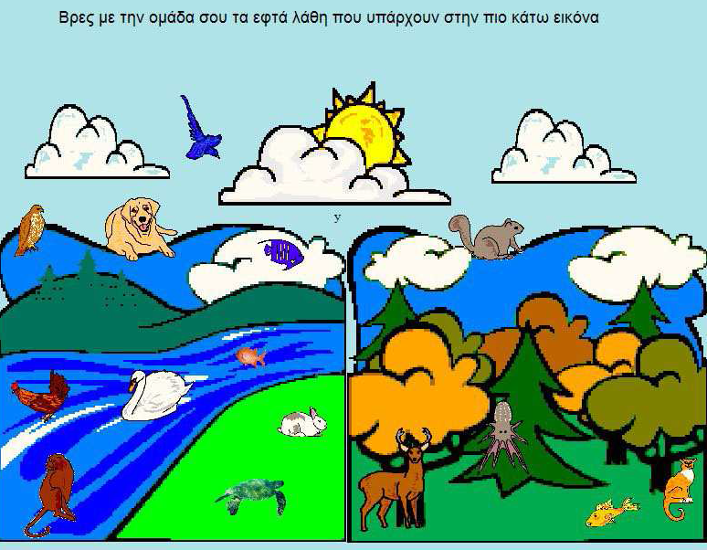

2.Μελέτησε προσεκτικά την πρώτη εικόνα κι ένωσε το κάθε ζώο με το σωστό καρτελάκι:

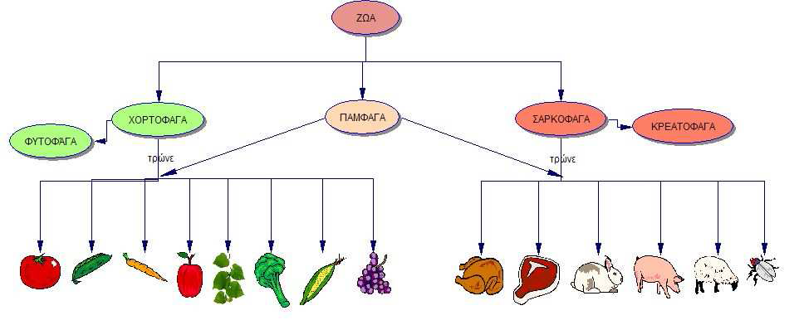

3.Βάλε το κάθε ζώο στο σωστό κυκλάκι.

- Αν θέλεις, μπορείς να ακούσεις τους ήχους κάποιων ζώων στον παρακάτω σύνδεσμο:
https://www.youtube.com/watch?v=rdYys8JRQu0&feature=emb_logo

- Μπορεί επίσης να σε ενδιαφέρουν όσα θα βρεις στον παρακάτω σύνδεσμο:
https://www.youtube.com/watch?v=VUr0L07Ki1U

- Θα βρείτε τα βιβλία σε ψηφιακή μορφή στο διαδίκτυο.
ebooks.edu.gr

